XX616 Scheda creata il 5 settembre 2026
Descrizione storico-bibliografica
*Università : settimanale dell'ateneo napoletano. - Anno 1, n. 1 (4 novembre 1944)-anno 3 (1947). - Napoli : Tip. R. Pironti, 1944-1947. – 3 volumi ; 4. - CUBI 603704. - BNI 1948-8438. - CFI0368220

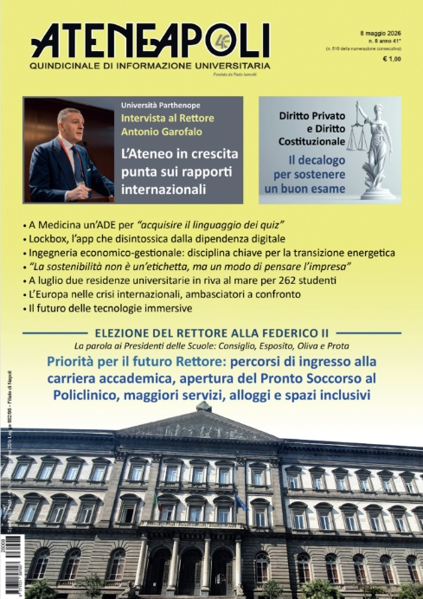
*Ateneapoli studenti : quindicinale di informazione universitaria. - Anno 1, n. 1 (marzo 1985)- . - Napoli : [s. n], 1985- . – volumi ; 34 cm. ((Precede n. 0 in attesa di autorizzazione. – Disponibile anche online a: https://ateneapoli.it/giornale/. - CFI0395339

Soggetto: Napoli - Università – Periodici

Informazioni storico-bibliografiche
Chi Siamo
Fondata nel 1985 da Paolo Iannotti, la testata ATENEAPOLI è il primo caso nazionale di editoria universitaria. I contenuti sono molto settoriali: orientamento universitario, cronaca dagli Atenei campani, interventi di docenti e studenti, approfondimenti su questioni studentesche, politica accademica, servizi agli studenti, attualità universitaria, orientamento ed informazione post-laurea. Tutto quanto fa Università. La testata distribuita in formato cartaceo e digitale pubblica notizie sugli Atenei: Federico II, Parthenope, Campania “L. Vanvitelli”, L’Orientale, Suor Orsola Benincasa, Scuola Superiore Meridionale e sui numeri speciali anche di Salerno e Sannio. Ateneapoli, per offrire informazioni dettagliate ed aggiornate, ha collaboratori presenti in tutte le sedi universitarie della Campania.
La redazione è in funzione stabilmente cinque giorni alla settimana, in via Pietro Colletta n. 12 (80139), Centro Storico di Napoli – dal lunedì al venerdì, ore 9,30 alle 17,00.
ATENEAPOLI quindicinale di informazione universitaria
800+ Numeri Pubblicati
120,000+ Articoli Pubblicati
Target di Riferimento
Il target di riferimento è composto da studenti diplomandi (dove il giornale arriva anche in abbonamento), universitari, laureati, docenti e personale T.A.: 200.000 studenti e 18.000 fra professori e personale non docente, presenti negli Atenei campani.
Editore: Ateneapoli s.r.l. – P. IVA 07237140632
Iniziative Speciali:
– UNIVexpò, manifestazione annuale di orientamento universitario, nata nel 1995, realizzata il collaborazione con gli Atenei campani e con la partecipazione dei docenti universitari. Gli studenti, aspiranti matricole ed universitari, incontrano e discutono con i docenti universitari sull’orientamento, gli esami, i piani di studio e gli sbocchi occupazionali;
– Miss Università, dal 1991 una giuria composta da docenti, Presidi, Rettori e studenti, elegge le miss partenopee;
– Premio Università. Studenti, docenti e personale tecnico-amministrativo delle Università campane votano per coloro che meritano di essere premiati. Il premio è annuale;
– Concerto per l’Università: circa 20 gruppi di studenti e docenti suonano nell’Università per un pubblico di 5.000 studenti;
– Tour imprenditoriale universitario in collaborazione con aziende ed uffici per l’imprenditoria;
– Incontri con personaggi del mondo del lavoro e dello spettacolo, ecc…
Numeri Speciali
Per la parte editoriale, oltre alla pubblicazione quindicinale del giornale, annualmente vengono pubblicati:
– Speciale Guida alla Scelta universitaria
– Speciale Corsi di Laurea a Numero Chiuso
– Speciale primi Esami
Contatti Redazione, Direzione ed Uffici Amministrativi hanno sede in via Pietro Colletta n. 12 (80139) Centro Storico di Napoli Telefono: 081.291166 – 081.446654
E-MAIL info@ateneapoli.it
https://ateneapoli.it/.

